# PROYECTO DE FIN DE GRADO

## Análisis del contexto

### Sector de la informática y las nuevas tecnologías

Todos los sectores productivos presentan unas características que los definen, y estas características son las que definen el sector de la informática:

* La informática y las nuevas tecnologías son una realidad en nuestras vidas, no simplemente desde el punto de vista empresarial y comercial sino desde el punto de vista particular.
* En este sector los cambios y la innovación son constantes, por ello los profesionales tienen la necesidad de tener una formación a lo largo de su trabajo.
* Las empresas privadas son la principal fuente de empleo para este sector, ya que la administración pública no suele convocar oposiciones y habitualmente contrata empresas ajenas.
* En el sector se demandan profesionales cualificados que sean polivalentes y multifuncionales capaces de trabajar bien en equipo.
* Es un sector que está en auge, puesto que todas las empresas utilizan las nuevas tecnologías en las tareas diarias.

### Estructura típica de la empresa

En la estructura de la empresa habrá varios departamentos, por un lado tendríamos el departamento de marketing que se encargaría de la gestión de la marca, de la estrategias de los precios, ventas, etc…, después tendríamos el departamento de producción que se encargarían de hacer el producto en cuestión, departamentos de administración y contabilidad este departamento tendría que gestionar todos los facturas de cobro, pago, etc…, departamento de i+d se encargaría en identificar oportunidades, generar nuevas ideas de proyectos, etc…, departamento de recursos humanos se encargaría de la gestión administrativa del personal, reclutamiento y selección, formación y desarrollo, etc… y por último el departamento de dirección general este tendría que potenciar la cultura e imagen de su empresa, planificar el modelo de negocios, tomar decisiones de estrategia, etc….

### Puesto de trabajo más representativos

* **Directivo:**  El perfil requerido es de un nivel alto en la dirección de la organización, conocimiento de los objetivos estratégicos y de negocio que se persiguen y autoridad para validar y aprobar cada uno de los procesos realizados en el desarrollo.
* **Programador:** La función de programador es construir el código que dará lugar al producto resultante en base al diseño técnico realizado por el analista o analista programador.
* **Analista:** Los analistas tienen la responsabilidad de elaborar un catálogo detallado de requisitos que permita describir con precisión el sistema de información, mantendrán entrevistas y sesiones de trabajo con los responsables de la organización y usuarios actuando como interlocutor entre estos y el equipo de proyecto.
* **Jefe de proyecto:** Es el encargado de dirigir el proyecto, realizando las labores de seguimiento y control del mismo, revisión y evaluación de resultados y coordinación del equipo de proyecto. También se ocupa de la gestión de resolución de incidencias que puedan surgir durante el desarrollo.
* **Consultor:** La principal función de un consultor es asesorar en las cuestiones sobre las que tienen un conocimiento especializado.

### Evolución en la formación de los trabajadores del sector

En el sector informático la formación es necesaria cada poco tiempo porque la tecnología avanza muy rápido, hay dos diferentes formas presenciales y digitalmente, últimamente en internet hay un montón de curso en el que se puede aprender nuevas cosas.

### La influencia de las nuevas tecnologías

Las nuevas tecnologías tienen muchas ventajas en relación con las empresas, como mejorar la relación con el cliente a través de redes sociales, internacionalizar la empresa para tener relaciones con otros países, mejorar la productividad usando la nube, mayor conciliación con los trabajadores ya que se puede trabajar de casa y el horario puede ser flexible y también mayor competitividad ya que sin las empresas no innovan en tecnología se quedan atrás, pero la nueva tecnología también tiene desventajas, al principio introducir una nueva tecnología supone una inversión, también dependes más del internet porque si se cae se podría paralizar todo y tienes que formar a los trabajadores sobre esta nueva tecnología.

## Identificación del proyecto:

El proyecto se basará en una aplicación para el móvil y una página web, y el contenido será sobre un juego llamado “*League of legends*”. En la página web como en la aplicación de móvil se mostrarán datos de las clasificatorias en el juego, tanto de los jugadores como los de los campeones. En la parte de los datos de jugadores nos mostrara las partidas que ha hecho y la ratio de partidas ganadas tiene cada jugador. En la parte de campeones habrá datos de cuanto de “*Pickrate*” tiene, cuanto de “*Banrate*” y cuanto de “*Winrate*” tiene en cada liga. También se mostrará que es lo que más se compra con el campeón y cuáles son las runas más utilizadas. Por otra parte, si los usuarios inician sesión tendrán la opción de crear una “*Build*” de un campeón especifico.

## Antecedentes del proyecto:

### Necesidades:

Hay muchos jugadores de “*League of legends*” que suelen querer ver las estadísticas que tienen en las clasificatorias. Y también les gusta saber cuál es el mejor campeón del juego desde la última actualización. Por otra parte, saber quién es el primero en el ranking del servidor. También habrá jugadores que no sabrán que comprar con un campeón y podrán mirarlo en cualquier momento para solucionar esa duda.

### Utilidades:

Se podrá utilizar para saber con qué campeón eres mejor, y también si estas en una partida saber que jugadores te ha tocado, si miras los jugadores podrás saber si están en racha ganadora o de perdida. También se puede ser utilizada si los que te a tocado en el equipo están jugando verdaderamente en su línea o le han puesto en una línea que nunca suele jugar. Si se inicia sesión se podrá hacer una especie de guía sobre un campeón dirigida a las clasificatorias para que los otros jugadores contraste opiniones sobre diferentes guías.

### Oferta Actual:

Actualmente hay algunas páginas sobre esta, pero la mayoría la interfaz que tiene no es la mejor y con una interfaz mejor podría tener posibilidades de ser utilizada por muchos jugadores.

## Objetivos del proyecto:

El propósito que tiene este proyecto es dar todos los datos posibles al jugador sobre cualquier cosa relacionado con las clasificatorias. Ya sean sobre su perfil o de cualquier otro y también sobre todos los campeones. A la vez de dar todos los datos posibles que la interfaz sea sencilla de manejar y bonita. También tendrá una parte de hacer guías cada jugador para que cualquiera que necesite lo mire ahí.

### Requisitos:

* Una interfaz sencilla y bonita.
* Que sea fácil de navegar.
* Multiplataforma.

## Calendario de Implementación

En este calendario se ha implementado las fases del 6 al 15.

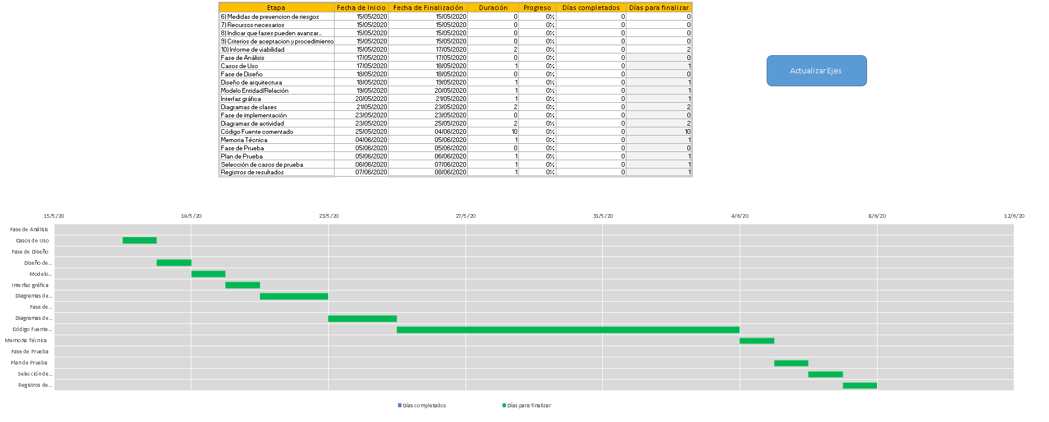

## Recursos necesarios

### Página web:

* + Lenguaje PHP.
  + Sublime text para escribir el código.
  + XAMPP para alojar la página en localhost.
  + SQL management studio
  + API de Riot Games.

### APP:

* + Lenguaje Java.
  + Android studio.
  + SQL management studio.
  + API de Riot Games.

### Necesidad de aprendizaje:

* + Como utilizar la API con PHP y crear una página web.
  + Como utilizar una API en Android studio.

### Arquitectura:

* + Una página web que saca datos de una API y una conexión a una base de datos para que los usuarios puedan iniciar sesión. Una Aplicación de móvil que consigue los datos de la página web y también se conecta a una base de datos para que los usuarios puedan iniciar sesión.

## Identificación de las medidas de prevención de riesgos y sus condiciones de aplicación

### Caídas y golpes contra objetos

* + 1. Riesgos
       1. Tropezones con cables de teléfono, de ordenadores, etc.
       2. Golpes en las piernas con cajones mal cerrados, con cajas que se encuentran en los lugares de paso, pasillos con anchura insuficiente, etc.
       3. Resbalones a causa de suelos mojados, etc.
    2. Medidas preventivas
       1. La canalización de todo el cableado de ordenadores y demás instalaciones eléctricas.
       2. Mantener las zonas de paso despejadas, organizando el almacenamiento de cajas, paquetes, etc.
       3. Indicar mediante señales de advertencia las zonas peligrosas, por ejemplo: suelos mojados.

### Posturas y movimientos adoptados

* + 1. Riesgos

Los principales riesgos de tipo físico asociados al trabajo en oficinas y despachos están directamente relacionados con las posturas y movimientos realizados en el uso de las pantallas de visualización de datos.

Por un lado, el permanecer continuamente sentado comportara una postura estática, que además de afectar a la circulación sanguínea puede conllevar fatiga y problemas de musculoesqueléticos.

Además, una inadecuada configuración del puesto de trabajo, supondrán posiciones forzadas del cuello, brazos o espalda, que también pueden derivar en alteraciones sobre la salud.

Por último, el uso del ordenador implica en ocasiones la realización de movimientos repetidos, como introducir datos, que puede repercutir en lesiones en la mano-muñeca.

* + 1. Medidas preventivas
       1. La superficie o mesa de trabajo debe ser lo suficientemente amplia y espaciosa para que en ella se puedan depositar cómodamente todos los utensilios necesarios para el desarrollo de la tarea.
       2. El diseño de la silla de trabajo va a depender que el trabajador pueda mantener, durante su trabajo, la espalda recta y relajada y el cuello en una postura no forzada.
          - La silla debe ser ajustable en altura del asiento e inclinación y altura del respaldo.
          - La silla debe ser giratoria, con cinco puntos de apoyo y ruedas que permitan un fácil desplazamiento.
          - La silla debe poseer apoyo lumbar con forma de cóncava y móvil que permita el correcto apoyo de la espalda y que a la vez permita el libre movimiento de las caderas.
          - Los apoyabrazos se recomiendan solo en aquellos casos en que no interfieran en los movimientos necesarios para el correcto desarrollo de la tarea.
          - El asiento debe estar ligeramente inclinado hacia atrás y obligar a la utilización del respaldo.
       3. El reposapiés es una herramienta para descansar las piernas a la vez que descargar el peso que soportan las caderas en la posición sentada. La utilización de esta se recomienda cuando al ajustar la altura de la silla a la altura de la mesa de trabajo, las piernas de la persona no se apoyan lo suficiente al suelo.
          - Debe se móvil para permitir al usuario colocarlo según sus necesidades en cada momento.
          - La inclinación debe ser ajustable entre 0º y 15º.
          - Su tamaño debe permitir apoyar los pies correctamente, por ello sus medidas deberán ser, como mínimo de 45 x 35 cm.
          - Asimismo, la superficie será antideslizante.
       4. Con la posición de la pantalla se tiene que conseguir evitar el dolor y el disconfort de la musculatura del cuello y hombros. Se recomienda situarla a una distancia superior a 40 cm respecto a los ojos del usuario y a una altura tal que pueda ser visualizada dentro del espacio comprendido entre la línea de visión horizontal y la trazada a 60º bajo la horizontal.
       5. La colocación y la utilización del teclado es un factor altamente influyente en la postura que se adopta durante el trabajo con PVD. Asimismo, debe haber un espacio mínimo de 10cm para poder apoyar los brazos y las manos.
       6. La utilización del ratón en ciertas tareas obliga al usuario a mantener la mano sobre el ratón durante largos periodos de tiempo.
       7. El reposamuñecas es una almohadilla que se coloca en el borde del teclado o de la alfombrilla del ratón cuya función es la de mantener la muñeca apoyada a una altura suficiente para poder trabajar con la muñeca recta.

## Fase de análisis

Caso de uso del objetivo del proyecto:

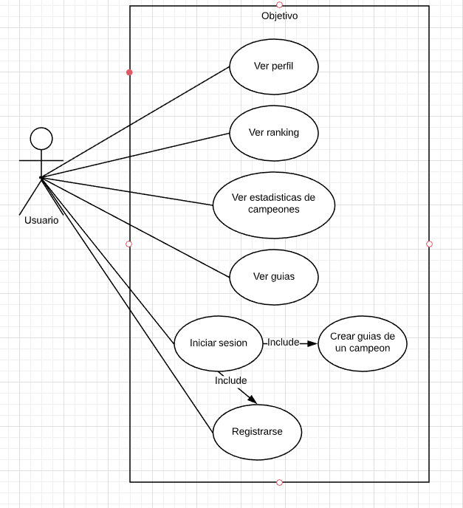

Caso de uso de los requisitos del proyecto:

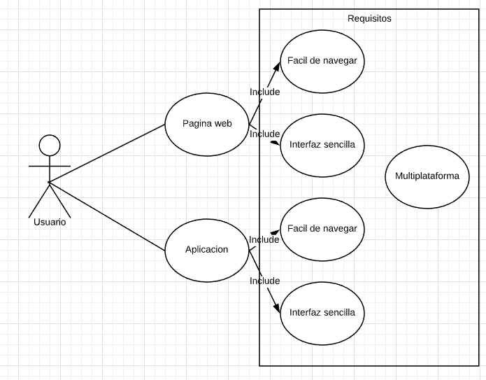

## Fase de Diseño

### Diseño de arquitectura:

En un principio la página web se alojaría en un servidor y el servidor obtendría la mayoría de los datos desde una API externa que seria la de Riot Games, por otro lado, abría una base de datos para gestionar los usuarios y la builds que crean y puede que imágenes o datos que la API no ofrezca. La APP de móvil también haría algo parecido, pero he decidió no introducir el tema de los usuarios por otro tema que hablare más adelante.

### Diseño de la interfaz gráfica:

* + **Diseño de la página web:**

La pagina de inicio seria un poco sencilla con un buscador para buscar por nombres de invocador y luego unos botones en la parte de arriba que básicamente estarán en todas las paginas diseñadas.

Una vez escribas un nombre de invocador y lo busques te llevara a otra página que te enseñara tu nombre con tu rango en la clasificatoria, con las ultimas partidas realizadas, los campeones con mayores *“winrate”* que tienes, los amigos con mayor “*winrate*” tienes, etc…

A continuación, si pulsas el botón del “Ranking” nos mostrara una tabla con los mejores jugadores del servidor en orden.

Si pulsas algún jugador que este en la tabla te llevara a la pagina anterior donde te mostraba los datos de un jugador, después si pulsamos el botón de campeones nos llevaría a una pagina con varias tablas una de ellas la de todos los campeones y las otras dos serian los campeones con mayor “*winrate*” y los que más se juegan.

Si pulsamos algún campeón nos llevara a otra página donde nos darán recomendaciones sobre que habilidades son mejor subir, cuales son los mejores objetos, etc…

Si pulsamos el botón estadísticas nos mostrara una pagina con una tabla y varias opciones. Según que opciones se elija los resultados que se muestran en la tabla varían.

Si pulsamos el botón de builds nos mostrará una tabla de campeones como una de antes, pero para que te muestre la tabla primero hay que iniciar sesión ya que esto es para hacer una build a cierto personaje para que luego los usuarios comenten que tal esta la build que ha hecho. Y después de elegir uno de los campeones nos mostrara por partes con unos desplegables a elegir cada cosa.

Y por último estaría la pagina de iniciar sesión y la de registrarse que no son nada del otro mundo.

* + **Diseño de la app:**

La primera pantalla seria bastante sencillo con un buscador y tres botones. Y también al buscar un nombre de invocador nos mostrara en nombre con su rango y puntos y sus ultimas partidas. Refiriéndome a la parte de diseño de la arquitectura que he dicho que no he incluido el tema de los usuarios en la app es porque básicamente la parte de hacer builds creo que en el móvil no se usaría tanto y además que quedase muy bonito y sencillo el diseño era un poco complicado por eso he decidido quitarlo.

En la siguiente imagen, la primera será la pantalla que muestra al pulsar el botón del ranking, en la segunda al pulsar el botón de campeones, y la tercera será la información de cada campeón.

Por ultima pantalla, al pulsar el botón de estadísticas nos mostrara una tabla y encima un desplegable para elegir una liga. Según cual se elija los datos de la tabla cambian.



## 10. Fase de Diseño

### Diagrama de actividad:

* + **Invocador.php:**

El diagrama de actividad de la parte del código de invocador.php. Esta fragmentado en varias imágenes ya que en power point no entraba todo a la vez mas o menos si se sigue las flechas se puede entender.

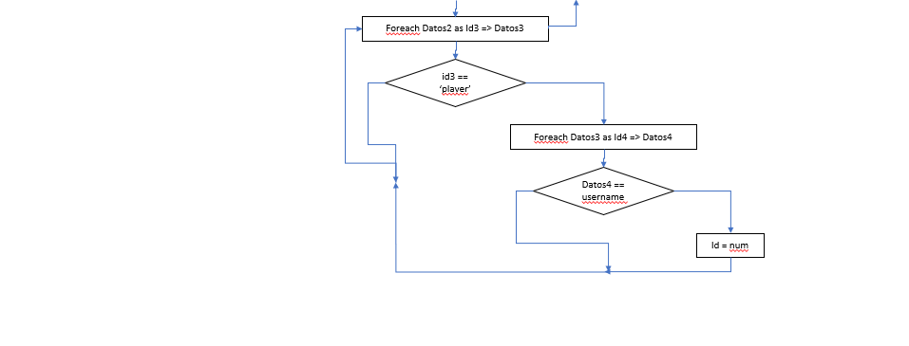

* + **RankingChall.php:**

### Memoria Tecnica:

En la pagina de invocador.php se ubican estos trozos de código. La api me devuelve un array dentro de otro unas cuantas veces entonces para sacar lo que necesito tengo que utilizar varias foreach. Aquí el objetivo es sacar todos los ids de las partidas que ha jugado el usuario.

Aquí al principio utilizo un for de hasta 4 vueltas porque si intentase hacer todas la api me daría error porque esta limitada hasta x llamadas. Después varios foreach por lo de los arrays y para sacar el id especifico del usuario porque los datos que me pasa vienen los ids de 10 usuarios por partida y tengo que sacar el que se especifica.

Las siguientes 3 imágenes van juntas, aquí también el for y los foreach son por el mismo motivo, aquí con el id que saco en el código anterior utilizo en una condición para confirmar que los datos que voy a conseguir son las correctas y utilizo el switch porque es mas como y sencillo que hacer diferentes if.

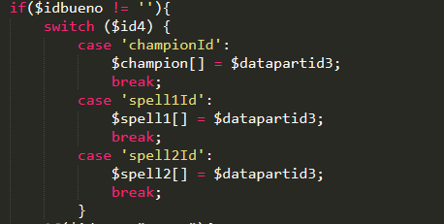

En la pagina de RankingChall.php utilizo esta parte de código bastante mas simple que la anterior porque no tengo que identificar a una persona exacta y aparte la api da diferentes datos según que url escojas. Este por ejemplo solo con una ya hace la función que yo necesitaba y directamente lo he puesto en el html si tener que usar variables.

